**THIẾT KẾ CƠ SỞ DỮ LIỆU**

**Công việc:**

**Ngọc Trâm: Khách hàng, Người dùng, Nhà cung cấp, Phân quyền**

**Bảo Duy: Khuyến mãi, Loại sản phẩm, Sản phẩm**

**Phương Anh: Hóa đơn, Chi tiết hóa đơn, Phiếu nhập, Chi tiết phiếu nhập**

1. **Sơ đồ CSDL quan hệ**
2. 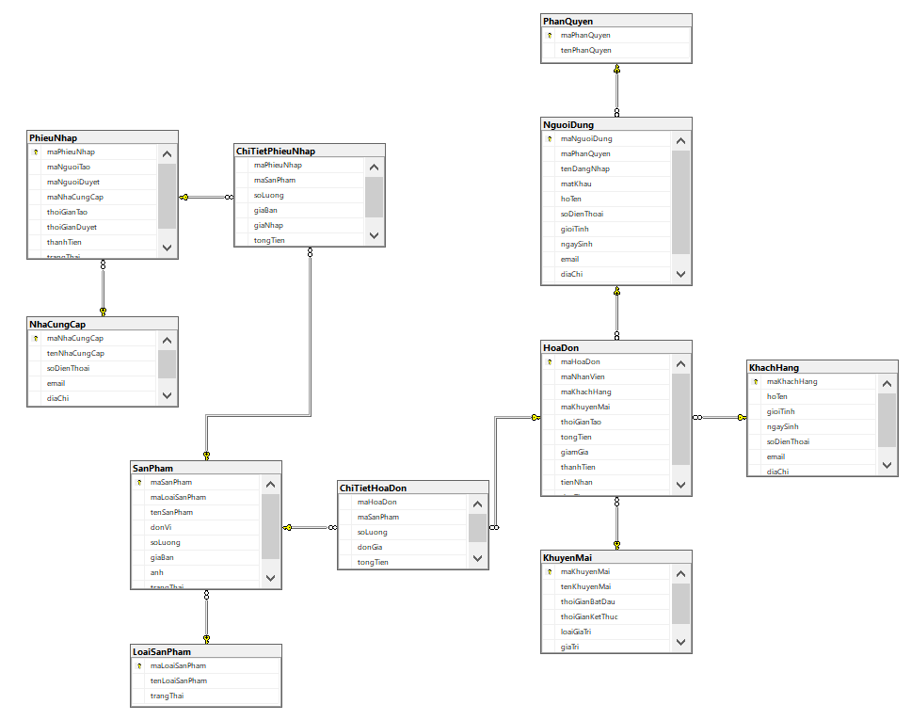**Danh sách các bảng**
3. **Khách hàng**

|  |  |  |  |  |
| --- | --- | --- | --- | --- |
| **STT** | **Tên thuộc tính** | **Kiểu dữ liệu** | **Độ rộng** | **Mô tả** |
| 1 | maKhachHang | Char | 10 | Mã khách hàng |
| 2 | hoTen | Nvarchar | 255 | Họ tên khách hàng |
| 3 | gioiTinh | Nvarchar | 50 | Giới tính khách hàng |
| 4 | ngaySinh | Date |  | Ngày sinh của khách hàng |
| 5 | soDienThoai | Varchar | 50 | Số điện thoại của khách hàng |
| 6 | email | Varchar | 255 | Email của khách hàng |
| 7 | diaChi | Nvarchar | 255 | Địa chỉ của khách hàng |

1. **Người dùng**

|  |  |  |  |  |
| --- | --- | --- | --- | --- |
| **STT** | **Tên thuộc tính** | **Kiểu dữ liệu** | **Độ rộng** | **Mô tả** |
| 1 | maNguoiDung | Char | 10 | Mã người dùng |
| 2 | maPhanQuyen | Char | 10 | Mã phân quyền |
| 3 | tenDangNhap | Varchar | 50 | Tên đăng nhập |
| 4 | matKhau | Varchar | 50 | Mật khẩu |
| 5 | hoTen | Nvarchar | 255 | Họ tên người dùng |
| 6 | soDienThoai | Varchar | 50 | Số điện thoại người dùng |
| 7 | gioiTinh | Nvarchar | 50 | Giới tính người dùng |
| 8 | ngaySinh | Date |  | Ngày sinh của người dùng |
| 9 | email | Varchar | 255 | Email của người dùng |
| 10 | diaChi | Nvarchar | 255 | Địa chỉ của người dùng |
| 11 | trangThai | Nvarchar | 50 | Trạng thái |

1. **Nhà cung cấp**

|  |  |  |  |  |
| --- | --- | --- | --- | --- |
| **STT** | **Tên thuộc tính** | **Kiểu dữ liệu** | **Độ rộng** | **Mô tả** |
| 1 | maNhaCungCap | Char | 10 | Mã nhà cung cấp |
| 2 | tenNhaCungCap | Nvarchar | 255 | Tên nhà cung cấp |
| 3 | soDienThoai | Varchar | 50 | Số điện thoại nhà cung cấp |
| 4 | email | Nvarchar | 255 | Email nhà cung cấp |
| 5 | diaChi | Nvarchar | 255 | Địa chỉ nhà cung cấp |

1. **Phân quyền**

|  |  |  |  |  |
| --- | --- | --- | --- | --- |
| **STT** | **Tên thuộc tính** | **Kiểu dữ liệu** | **Độ rộng** | **Mô tả** |
| 1 | maPhanQuyen | Char | 10 | Mã phân quyền |
| 2 | tenPhanQuyen | Nvarchar | 50 | Tên phân quyền |

**e) Khuyến mãi**

|  |  |  |  |  |
| --- | --- | --- | --- | --- |
| **STT** | **Tên thuộc tính** | **Kiểu dữ liệu** | **Độ rộng** | **Mô tả** |
| 1 | maKhuyenMai | Char | 10 | Mã khuyến mãi |
| 2 | tenKhuyenMai | Nvarchar | 255 | Tên mã khuyến mãi |
| 3 | thoiGianBatDau | Datetime |  | Thời gian bắt đầu áp dụng khuyến mãi |
| 4 | thoiGianKetThuc | Datetime |  | Thời gian kết thúc áp dụng khuyến mãi |
| 5 | loaiGiaTri | Nvarchar | 50 | Loại giá trị khuyến mãi |
| 6 | giaTri | Float |  | Giá trị khuyến mãi (Phần trămg giảm giá hoặc giá trị tiền được giảm) |

1. **Loại sản phẩm**

|  |  |  |  |  |
| --- | --- | --- | --- | --- |
| **STT** | **Tên thuộc tính** | **Kiểu dữ liệu** | **Độ rộng** | **Mô tả** |
| 1 | maLoaiSanPham | Char | 10 | Mã loại sản phẩm |
| 2 | tenLoaiSanPham | Nvarchar | 255 | Tên loại sản phẩm |
| 3 | trangThai | Nvarchar | 50 | Trạng thái của loại sản phẩm |

1. **Sản phẩm**

|  |  |  |  |  |
| --- | --- | --- | --- | --- |
| **STT** | **Tên thuộc tính** | **Kiểu dữ liệu** | **Độ rộng** | **Mô tả** |
| 1 | maSanPham | Char | 10 | Mã sản phẩm |
| 2 | maLoaiSanPham | Char | 10 | Mã loại sản phẩm tương ứng với sản phẩm |
| 3 | tenSanPham | Nvarchar | 255 | Tên sản phẩm |
| 4 | donVi | Nvarchar | 50 | Đơn vị đo lường sản phẩm |
| 5 | soLuong | Int |  | Số lượng sản phẩm |
| 6 | giaBan | Money |  | Giá bán sản phẩm |
| 7 | anh | Image |  | Dữ liệu hình ảnh sản phẩm |
| 8 | trangThai | Nvarchar | 50 | Trạng thái sản |

1. **Chi tiết hóa đơn**

|  |  |  |
| --- | --- | --- |
| Thuộc tính | Kiểu dữ liệu | Mô tả |
| maHoaDon | char(10) | Mã hóa đơn |
| maSanPham | char(10) | Mã sản phẩm |
| soLuong | int | Số lượng |
| donGia | money | Đơn giá |
| tongTien | money | Tổng tiền |

1. **Hóa đơn**

|  |  |  |
| --- | --- | --- |
| Thuộc tính | Kiểu dữ liệu | Mô tả |
| maHoaDon | char(10) | Mã hóa đơn |
| maNhanVien | char(10) | Mã nhân viên |
| maKhachHang | char(10) | Mã khách hàng |
| maKhuyenMai | char(10) | Mã khuyến mãi |
| thoiGianTao | datetime | Thời gian tạo |
| tongTien | money | Tổng tiền |
| giamGia | money | Giảm giá |
| thanhTien | money | Thành tiền |
| tienNhan | money | Tiền nhận |
| tienThua | money | Tiền thừa |

1. **Chi tiết phiếu nhập**

|  |  |  |
| --- | --- | --- |
| Thuộc tính | Kiểu dữ liệu | Mô tả |
| maPhieuNhap | char(10) | Mã phiếu nhập |
| maSanPham | char(10) | Mã sản phẩm |
| soLuong | int | Số lượng |
| giaBan | money | Giá bán |
| giaNhap | money | Giá nhập |
| tongTien | money | Tổng tiền |

1. **Phiếu nhập**

|  |  |  |
| --- | --- | --- |
| 1. Thuộc tính | Kiểu dữ liệu | Mô tả |
| maPhieuNhap | char(10) | Mã phiếu nhập |
| maNguoiTao | char(10) | Mã người tạo |
| maNguoiDuyet | char(10) | Mã người duyệt |
| maNhaCungCap | char(10) | Mã nhà cung cấp |
| thoiGianTao | datetime | Thời gian tạo |
| thoiGianDuyet | datetime | Thời gian duyệt |
| thanhTien | money | Thành tiền |
| trangThai | nvarchar(50) | Trạng thái |